Pressemitteilung
16.09.2026
Landkreis
9.000 Euro für die Jugendbildung
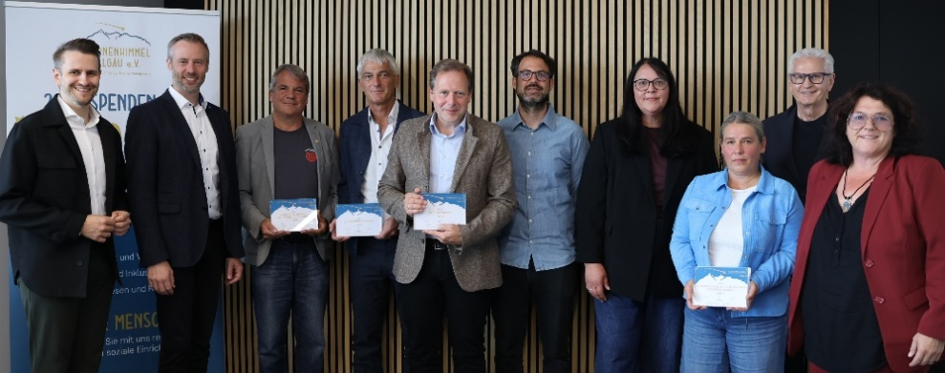
Landkreis und Sternenhimmel-Verein unterstützen sechs Unterallgäuer Einrichtungen
Unterallgäu. Mit insgesamt 9.000 Euro unterstützt der Verein Sternenhimmel Allgäu die sechs Jugendbildungsstätten im Unterallgäu. Bei der Spendenübergabe im Landratsamt in Mindelheim bekamen die Einrichtungen jeweils 1.500 Euro. Das Geld ging an das Jugendhaus Waldmühle in Böhen, die Jugendherberge in Ottobeuren, das Bildungszentrum Unterallgäu mit Umweltstation in Legau und Erlebnispädagogik in Klosterwald, die Schwäbische Jugendbildungs- und Begegnungsstätte in Babenhausen, das Jugendübernachtungshaus des Kreisjugendrings Unterallgäu in Babenhausen und das Freizeitenheim Arlesried.
Der Verein Sternenhimmel Allgäu, in dem die Geiger Facility Management Dienstleistungsgruppe aus Dietmannsried ihre sozialen Aktivitäten bündelt, stellte das Geld wie jedes Jahr zur Verfügung. Der Landkreis wählte wieder die Empfänger aus - heuer die Jugendbildungsstätten im Unterallgäu. „Danke für die tolle Arbeit“, sagte Landrat Alex Eder zu den Vertretern der verschiedenen Einrichtungen. Kinder und Jugendliche machten dort wichtige Erfahrungen und erinnerten sich später gern zurück an den Aufenthalt.
Seit 2008 unterstützt der Sternenhimmel-Verein soziale, karitative und kulturelle Einrichtungen in der Region - in diesem Jahr mit insgesamt 100.000 Euro. Als im Allgäu verwurzeltes Unternehmen sei es ihnen ein großes Anliegen, etwas für die Region zu tun, betonten Ulrich und Alexander Geiger von der Geiger Facility Management Dienstleitungsgruppe.
Anschließend berichteten die Vertreter der Jugendbildungsstätten von ihrer Arbeit und bedankten sich für die Spende. Das Geld soll zum Beispiel für eine Tischtennisplatte, eine neue Feuerstelle, für mehr Grün oder ein neues pädagogisches Angebot verwendet werden.
Zum Bild: Unser Bild zeigt (von links) Alexander Geiger von der Geiger-Dienstleistungsgruppe, Landrat Alex Eder, Michael Sell von der Jugendbildungsstätte Babenhausen, Heiko Gründemann von der Jugendherberge Ottobeuren, Dekan Christoph Schieder als Vertreter des Freizeitenheims Arlesried, Frederik Höschele vom Bildungszentrum Unterallgäu, Sandra Müller und Kerstin Szelitzki vom Kreisjugendring, Ulrich Geiger von der Geiger-Dienstleistungsgruppe und Inge Stocker vom Jugendhaus Waldmühle. Foto: Sylvia Rustler/Landratsamt Unterallgäu

